# 开源OA调研

OA主要包括如下的功能模块：

* 组织机构及人员管理
* 通讯录
* 邮件
* 日程表
* 待办待阅
* 项目管理
* 文件共享
* **工作流**
* 即时通讯

一个好用的OA，需要统一设计尽量标准化的底层数据结构，各个功能在界面上相互渗透，其中工作流部分是最为复杂的模块。

目前，不少OA产品开始在体系中增加了云的概念，如多租户、数据隔离、统一登录、应用订购，开始向SAAS方向靠拢。

协同办公软件是近年来新兴的软件，它在传统OA软件的基础之上加了各种协作功能，深受企业经营管理者的青睐。协同办公软件的基本功能主要包括两大功能，即日常办公管理功能和协作功能，主要包括文档管理、工作计划管理、日程管理、公文流转、邮件管理、即时通信、手机通信、讨论区等功能。协同办公软件其实是非常适合采用SaaS模式，在未来五年，SaaS将成为协同办公软件的主流交付模式。如果提供商没有为此做好充分的准备，在未来将会陷入被动局面。另外，协同办公软件一定要拓展到移动终端。这不仅仅是可以利用手机发短信这样的简单功能，更重要的是，要能在移动终端上实现所有的操作。

## 邮件服务

* 邮件服务器：Apache的Java Mail Server ，Java开发，Mysql 数据库存放用户帐号
* Web Mail: Claros inTouch 2.1，两者搭配测试成功，提供完整的邮件服务能力。

## 工作流平台

重点调研过以下几个：

* 宏天软件BPMX3平台，追随开源工作流平台Activiti5，开发一年推出的一套解决中国政府及企业的业务流程的开发平台。 相对商业的工作流平台，BPMX3具有更多的灵活性，国内产品，基于Java，非开源。
* 宏天软件J-Office系统，虚假的开源模式，大部分代码是没有开源的，内含的工作流平台具备在线组装设计与运行监控的能力，比较强大。
* 天栩科技MyApps开放式柔性工作流开发平台，具备很突出的灵活性和适应能力，实现基于动态表单的灵活工作流程组装设计和监控能力，2012年，天栩科技将MyApps产品在sourceforge上开源，开源项目为OBPM。其产品较多的融合了SAAS的理念，包括多租户，平台+应用，应用订购的设计思路。天栩科技2009年的产品，灵犀电子服务平台是国内第一家SaaS（Software-as-a-Service，软件即服务）＋电子服务平台，通过提供像搭积木一样简单的操作，让产品的最终用户拥有搭建应用系统的能力。它通过对企业业务流程的重组来整合用户信息资源，以更有效的方法来管理客户关系，在企业内部实现信息和资源的共享，从而降低企业运营成本。它能让非IT人员无需任何编码，也可以轻松构建IT业务处理流程。

经过下载试用对比，发现天栩科技开源的OBPM相对适合作为OA内部的工作流开发平台，它具有如下特点：

* 包含了常用的OA流程相关的功能，如人事管理、纯WEB开发 ，大量的开发工作在WEB页面上通过可视化配置方式完成。用户可以在线轻松完成CRM、OA、HR、SCM进销存管理等管理软件的搭建，是比较接近PaaSd的OA软件。
* 开放源代码
* 工作流部分比较灵活，有不少中国特色的特点

## 协同软件

* eGroupware：提供开源与商业两个版本
* fengoffice：开源版本不能用于商用
* citadel：2007年开发，一直在更新，是开源的协同软件，功能相对完善，包括博客、Wiki、论坛功能模块，也是微软Exchange的很好替代工具。
* PHPGroupware，功能强大，基于Web的Messaging ，Collaboration和企业管理平台。phpGroupWare包含50多个模块可根据你的需求进行搭配与组合。它提供了约50种基于网络的应用，有日历，通讯录，先进的项目经理，待办事项列表，笔记，电子邮件，新闻组和新闻阅读器，一个文件管理器和更多应用。

### eGroupware

eGroupware是一个多用户，在以PHP为基础的API上的定制集为基础开发的，以WEB为基础的工作件套装。目前可用的模板包括：电子邮件，通讯录，日程表，记事簿（备注，任务，电话），内容管理，论坛，书签，维客，知识库，文件管理，在线即时通讯等。

eGroupware理念简单，功能丰富，基本满足了一般协作办公的需求。有多国语言版。

在线演示地址: <http://www.egroupware.org/demo>

分收费版与开源版，开源版功能有所减少。

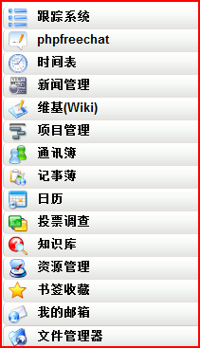

简单的任务/记事/跟踪，表明进度

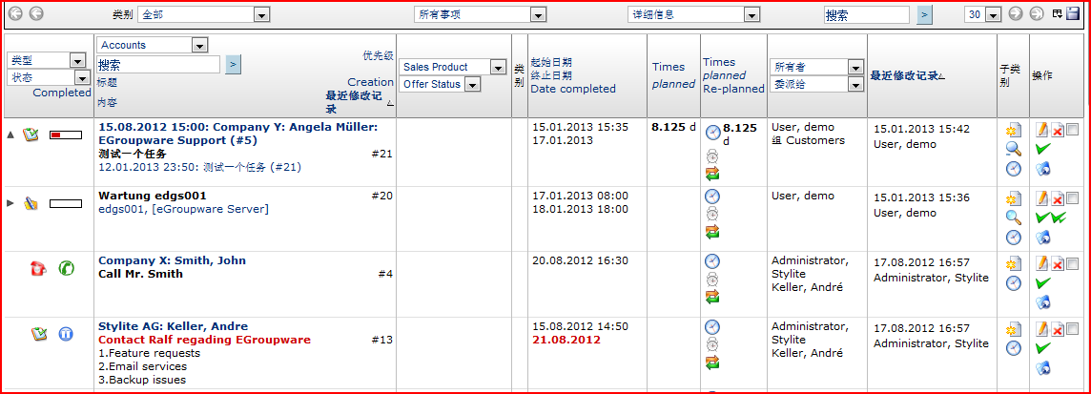其搜索功能可以将分布在各个功能点的信息都搜索出来

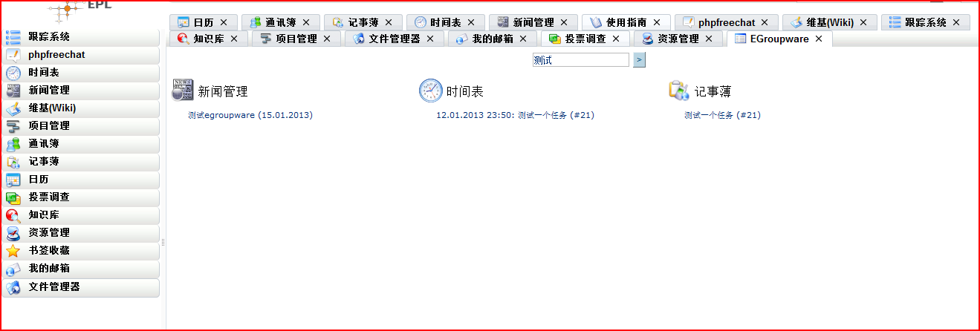

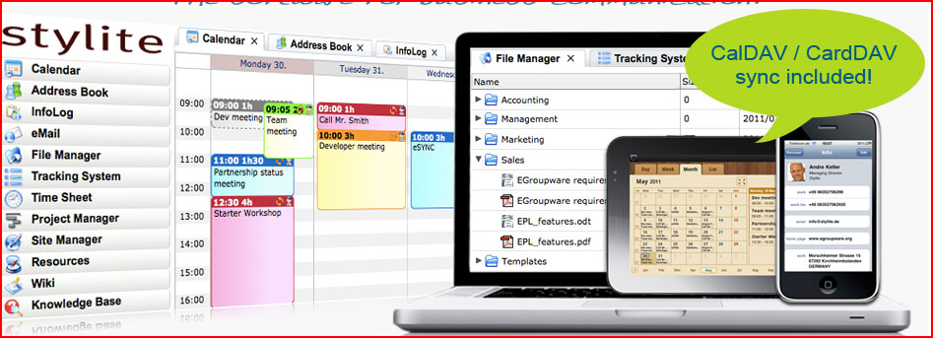

### Citadel

Citadel 是一个高级的小组通讯、协作和BBS应用系统。用户可以使用任何远程登录，万维网，或客户端软件连接到 Citadel。主要特性包括：公共和私人信息存储，电子邮件，实时聊天，寻呼，共享日历，地址簿，邮件列表等。与其他协作服务器，Citadel 提供自己的数据存储，因此非常容易安装，你不必“自备”的电子邮件和数据库，因为它们只有在建的多线程服务器和可扩展。此外，的SMTP，IMAP和 POP3服务器是内置可轻松连接到Internet邮件。 Citadel是既稳健和成熟，5年内一直在更新，最新版本是8.04

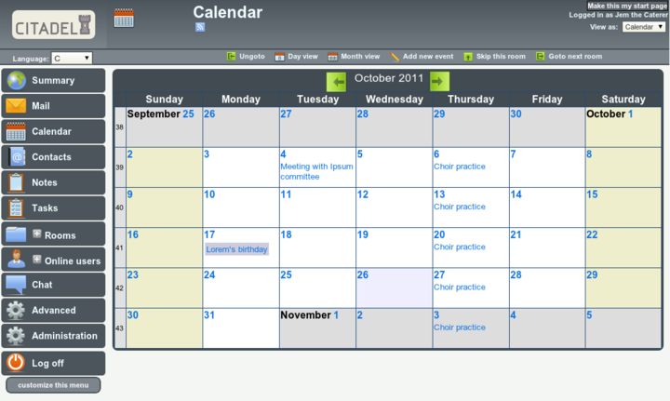

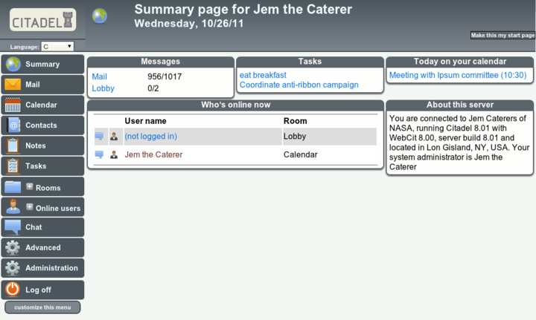

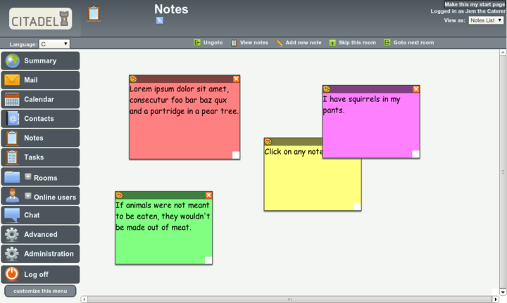

### Clutterpad

一个项目管理和协同软件，这个在线的项目管理和协同工具的主要功能包括： todo列表 日历 消息 会话室 联系人 文档版本控制 在线文件管理工具 白板 时间追踪，但不是开源软件，它追求的是：界面漂亮、使用简单、安全、移动办公。

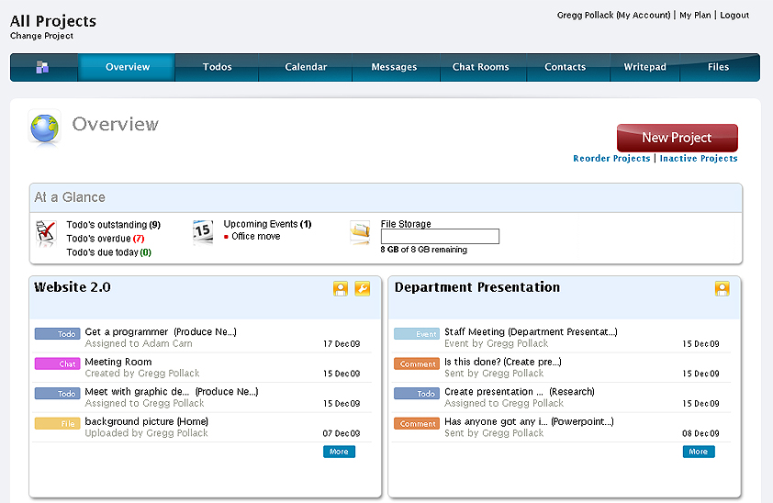

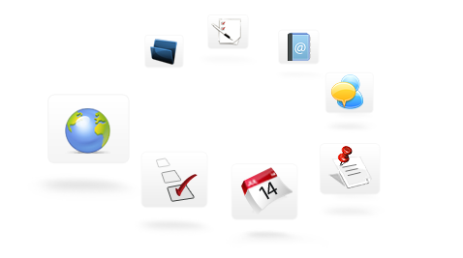

### AquaClusters 云端社交协作工具

AquaFold 为开源软件社区推出 AquaClusters 云端社交协作工具，面向项目协作交流，它的设计特点是简单易用且功能强大，能够帮助重新定义多组用户如何合作进行问题追踪、维基档案、讨论和问题解答，它对开源开发完全免费。

整个 AquaClusters 环境具有高度协作性，并鼓励每位参与者相互联系、共享文档、发表评论，并跨越多个项目搜索答案。其杰出功能包括一个用于追踪问题解决方案的简洁界面、一个用于协作编辑的内置维基档案模块，以及一个用于为每个项目建立最新知识库和问题解答的常见问题解答引擎。用户可以追踪议题、评论和问题，当出现新的投稿时，他们会自动收到通知。

